
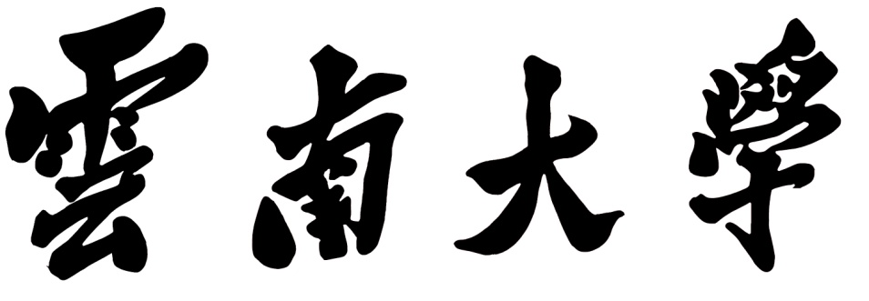

自学考试社会考生
本科生毕业论文

论文题目：
考生姓名：
学习专业：
准考证号：
工作单位：
邮政编码：
联系电话：
电子邮件：
指导教师：

年 月 日

高等教育自学考试云南大学
本科毕业论文（设计）诚信写作承诺书

本人郑重申明：我所呈交的毕业论文（设计）是本人在指导教师的指导下完成的，本人对其真实性负责。如有剽窃、抄袭、网络下载、全文引用、请人代写等弄虚作假的行为，本人愿意接受学校的纪律处分，并承担由此引起的一切后果。

承诺人：

年 月 日

